**«Maxim заказ такси (Harmony OS)»**

**ОПИСАНИЕ ФУНКЦИОНАЛЬНЫХ ХАРАКТЕРИСТИК ЭКЗЕМПЛЯРА ПРОГРАММНОГО ОБЕСПЕЧЕНИЯ**

Листов 8

АННТОАЦИЯ

Программа предназначена для автоматизации процессов организации сервисов по заказу транспорта, доставки и оказанию бытовых и сервисных услуг бизнесу и населению.

Программа реализует следующие функциональные возможности:

* авторизация пользователя,
* определение текущего местоположения пользователя (присутствует картография и геолокация),
* выбор услуги, стоимости с учетом выбранного тарифа,
* выбор даты и времени заказа.

Программа сопровождает изменения заказов пользователя, позволяет актуализировать данные о пользователе, добавить к заказу дополнительный номер для связи, оставить комментарии, пожелания для исполнителя, связаться с технической поддержкой.

Тип ЭВМ: мобильное устройство, включая смартфон, планшет, смарт-часы, «умные часы» на базе операционной системы Harmony OS.

Программа функционирует с помощью подключения к сети Интернет.

Настоящий документ пересматривается на постоянной основе. Содержание документа может быть изменено без предварительного уведомления пользователей с последующим размещением на сайте.

Правообладатель: ООО "МАКСИМ.ПЛАТФОРМА"(ИНН 4501226750)

СОДЕРЖАНИЕ

Введение 4

Описание доступных операций 5

ВВЕДЕНИЕ

Функциональным назначением программы «Maxim заказ такси (Harmony OS)» является оформление и сопровождение заказов на предоставление транспортных и бытовых услуг.

Программа работает на мобильном устройстве на базе операционной системы Harmony OS, подключенные к сети Интернет.

Программа должна эксплуатироваться пользователями, которым выдан доступ после регистрации в приложении (в виде логина и пароля).

Конечный пользователь должен обладать практическими навыками работы с выбранным им для использования типом ЭВМ.

ОПИСАНИЕ ДОСТУПНЫХ ОПЕРАЦИЙ

Программа обеспечивает возможность выполнения перечисленных ниже функций:

* функция просмотра карты с возможностью выбора точки начала и окончания маршрута;
* функция просмотра истории заказов;
* функция создания заказа;
* функция просмотра сервисных сообщений;
* функция выбора условий заказа: тарифа, времени, способа оплаты;
* функция общения в чате с исполнителем;
* функция премиальной программы;
* функция просмотра предложений от партнеров;
* функция просмотра правовой информации;
* функция привязки банковской карты;
* функция обращения в техническую поддержку;
* функция выбора дополнительных пожеланий к заказу;
* функция выбора времени подачи автомобиля;
* функция добавления адресов и маршрутов в «Избранное»;
* иные функции, предназначенные для удобного использования приложения пользователем.

В приложении есть функция создания заказа (рис. 1). При оформлении заказа на вызов транспортного средства используются следующие критерии:

* маршрут движения транспортного средства заполняется в интерфейсе приложения с помощью указания начальной (строка «Откуда») и конечной (строка «Куда») точки маршрута движения транспортного средства, при этом количество промежуточных адресов поездки не ограничено и добавляется посредством указания нового адреса в строке «Добавить адрес». При указании адреса начальной точки маршрута функциональность приложения позволяет конкретизировать адрес, указав в строке «Куда лучше подъехать?», например, номер подъезда, центральный вход в здание или частный дом.
* время подачи транспортного средства. Функциональность приложения позволяет вызывать транспортное средство на текущее время или на отложенную дату, но не позднее пяти дней от текущей даты.
* тариф, в соответствии с которым будет произведена подача транспортного средства. В приложении доступны следующие типы тарифов: «Легковые», «Доставка», «Грузовые», «Автобусы», «Услуги», «Бытовые услуги».
* выбор способа оплаты за поездку. В приложении реализована возможность оплаты наличными, с лицевого счета или с банковской карты пользователя.
* указание дополнительных параметров заказа в функции «Пожелания к заказу». Эта функция приложения позволяет пользователю увеличить стоимость заказа, указать общее количество пассажиров, а также на наличие в числе пассажиров детей младше 7 лет. Кроме того, возможно указание на наличие багажа или животных, необходимость приезда транспортного средства с увеличенным багажником, а также возможно заказать дополнительные услуги: помощь водителя, встреча с табличкой.

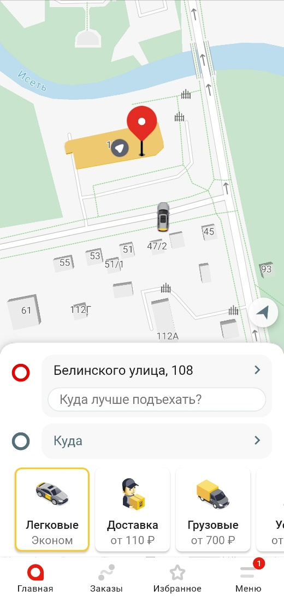

Рисунок 1 – Создание заказа в приложении «Maxim заказ такси (Harmony OS)»

Функция автоматического сохранения последних 25 выполненных заказов предусматривает возможность удаления информации по каждой поездке, повторения любого сохраненного заказа и автоматического оформления заказа по обратному адресу от сохраненного.

Функция ручного сохранения избранных заказов позволяет быстро повторить заказ по ранее сохраненным пользователем параметрам (рис. 2).

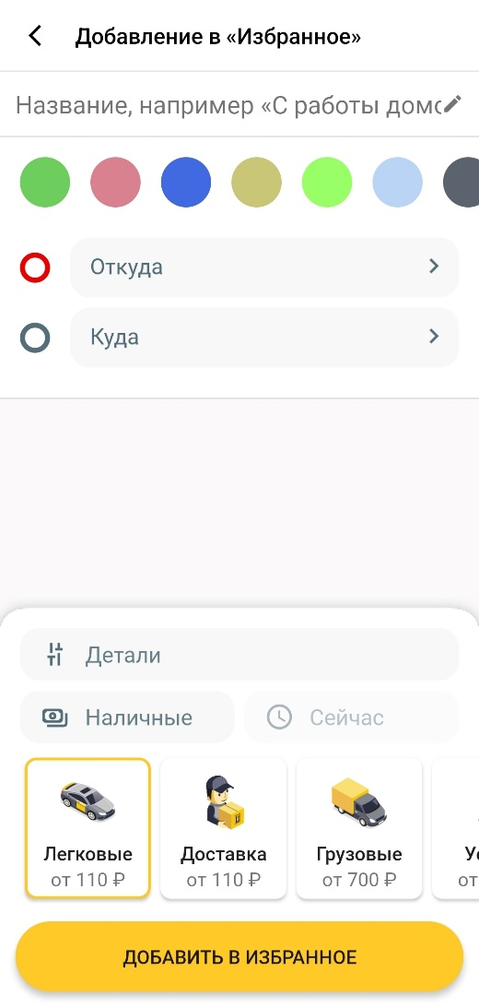

Рисунок 2 – Создание избранного маршрута в приложении «Maxim заказ такси (Harmony OS)»

В приложении доступна функция настройки параметров и просмотра меню (рис. 3). Функция меню приложения позволяет пользователю:

* вносить и редактировать данные о пользователе;
* осуществить связь с оператором;
* изменить настройки приложения в части указания города, языка интерфейса и предоставления сведений геолокации;
* отправить посредством обратной связи сообщение оператору;
* пополнить свой лицевой счет или указать реквизиты банковской карты для безналичного расчета за оказанные услуги;
* принять участие в премиальных программах, поделиться ссылкой на приложение и узнать о предложениях партнеров;
* ознакомиться с правовой информацией.

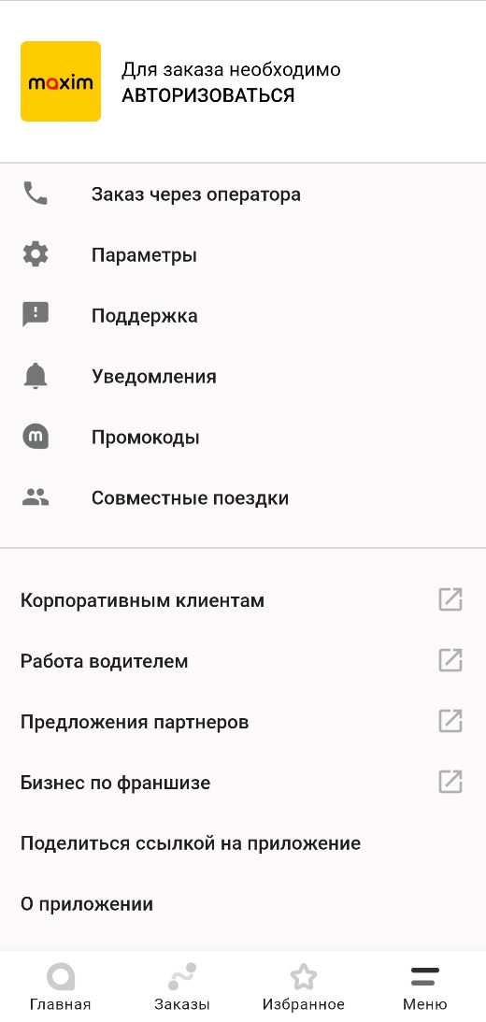

Рисунок 3 – Меню приложения «Maxim заказ такси (Harmony OS)»